Система классов
Японцы на соревнованиях считают отставание в процентах от лидера и на основании этого присваивают участникам, уложившимся в норматив, классы. Показателем мастерства становится отставание от лидера, более объективное чем место на подиуме. У нас лидеры еще активно растут, требуется некий эталон от которого будем считать отставание каждого участника. Для этого вводим два понятия:
Класс соревнований – наивысший класс, представленный на соревнованиях тремя и более участниками.
На основе времени участников класса соревнований рассчитываем эталонное время трассы – теоретический результат, который на этой трассе показал бы участник класса А.

Классы
А : Мотоциклисты неоднократно показывавшие время менее 105% от эталонного и по результатам сезона зачисленные в класс А организатором.
B : Мотоциклисты показавшие время менее 105% от эталонного.
С1 : Мотоциклисты показавшие время менее 110% от эталонного.
С2 : Мотоциклисты показавшие время менее 115% от эталонного.
С3 : Мотоциклисты показавшие время менее 120% от эталонного.
D1 : Мотоциклисты показавшие время менее 130% от эталонного.
D2 : Мотоциклисты показавшие время менее 140% от эталонного.
D3 : Мотоциклисты показавшие время менее 150% от эталонного.
D4 : Мотоциклисты показавшие время менее 160% от эталонного.
N : Мотоциклисты показавшие время более 160% от эталонного или участвующие впервые.

Переход между классами
- Участник перешедший в классы B..D4 выступает в новом классе со следующего мероприятия.
- Участник зачисленный в класс А выступает в классе с первого мероприятия следующего сезона поскольку класс А формируется раз в год.
- Участник может перейти в класс выше показав соответствующий результат на одной из зачётных трасс (8GP, Shiso GP, Pita GP).
- По результатам соревнований можно перейти в класс не выше чем класс соревнований.

Переход по зачетным трассам
Для определения класса участника рассчитывают процент отставания от мирового рекорда трассы. Участник переходит в класс, показав результат менее указанного в таблице хотя бы на одной из трасс.
Известные на февраль 2017 года рекорды зачетных трасс:
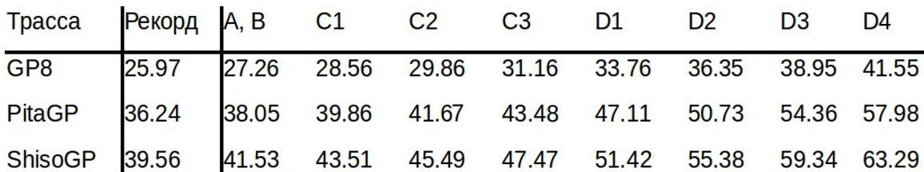

Переход по результатам соревнований
По результатам соревнований рассчитывается эталонное время данной трассы. Отставание участника от эталонного времени становится основанием для его зачисления в класс.
На соревнованиях класса А или В эталонное время – это результат лучшего из участников классов А или В. Если класс соревнований ниже, то эталонное время рассчитывают: делят лучший из результатов участников класса соревнования на “коэффициент отставания” -- коэффициент достаточный для перехода в класс выше. Если соревнования класса С2, то для перехода в С1 нужен результат менее 110%: коэффициент отставания класса С2 – 1.10. Коэффициенты отставаний для каждого класса соревнований постоянны и приведены в таблице:

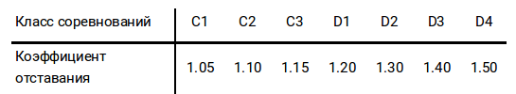

Приложение 1. Расчет классов на соревнованиях
Если класс соревнования ниже чем B, эталонное время рассчитывают делением лучшего результата участника класса соревнования на коэффициент отставания достаточный для перехода в класс на один выше класса соревнований.
Провели соревнования, на которых присутствовал один участник класса С1, трое -- С2, остальные классом ниже. Лучшее время из участников класса соревнований показал Петя, 00:23.00 класс С2. Коэффициент отставания класса С2 из таблицы – 1.1. Эталонное время трассы: 23/1.1 = 20.91 секунд.
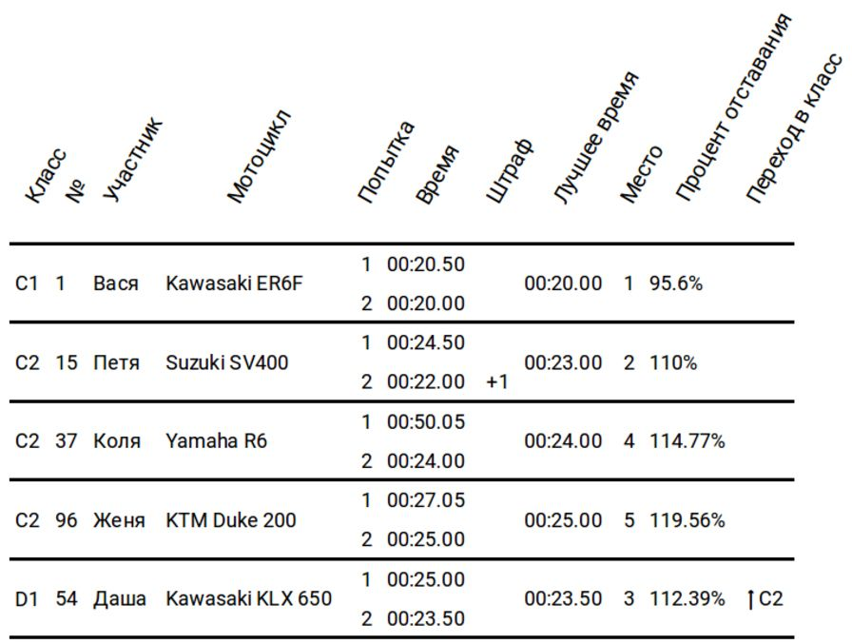
На что обратить внимание при расчетах:
- Вася как участник класса С1, хотя и показал результат класса В, в него не переходит. Переход возможен не выше чем в класс соревнований.
- Даша перескочила класс С3 и перешла сразу в С2.
- Из-за ошибок округления “процент отставания” Участника по которому рассчитывали эталонное время может посчитаться как, например, 109.99%. Предлагаем, в таких случаях, записывать ему процент отставания почти достаточный для перехода в класс выше. В данном случае 110%.

Приложение 2. Схемы зачетных трасс
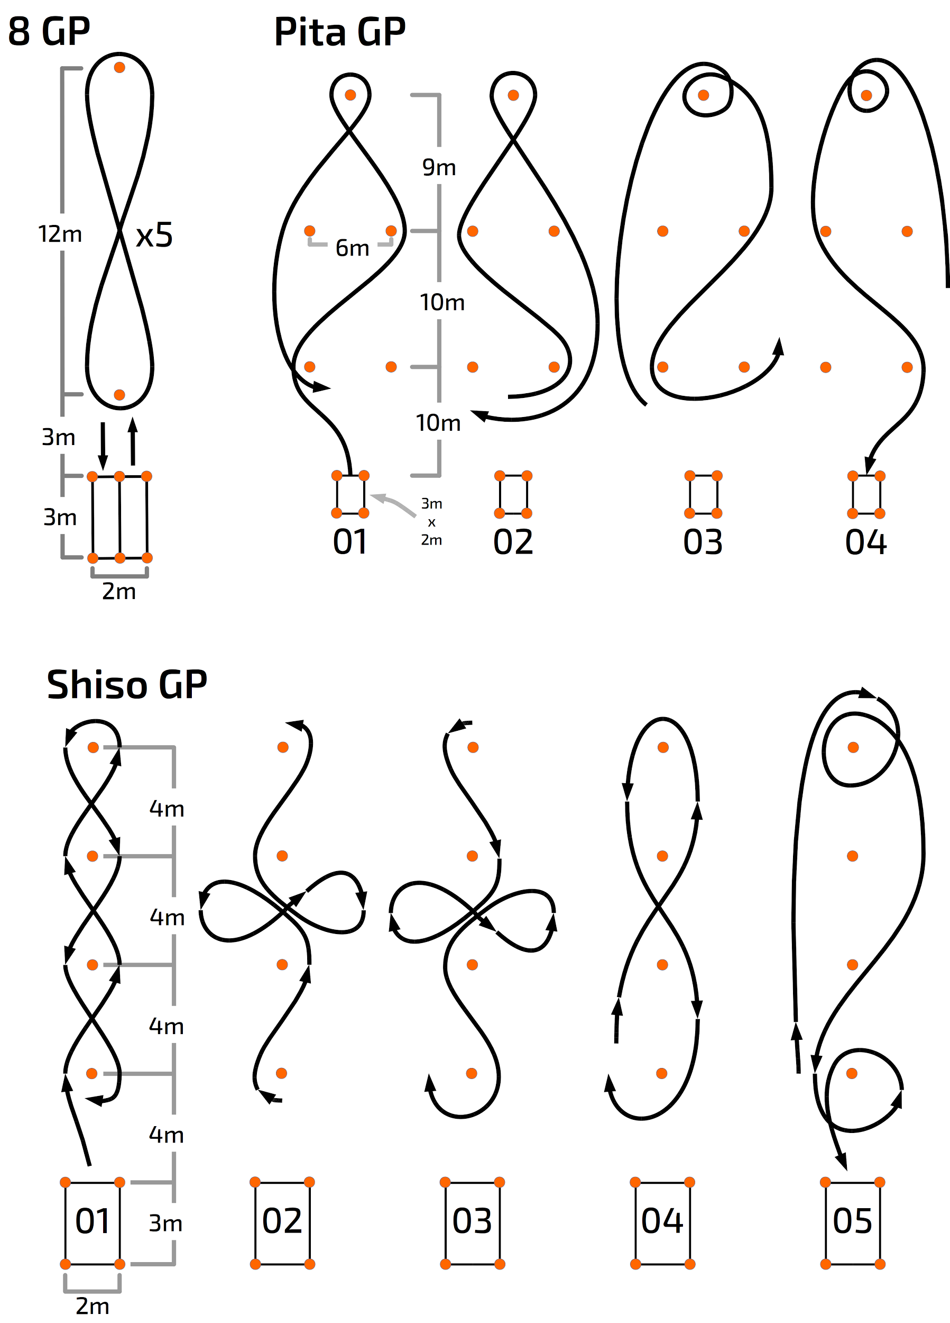

Приложение 3. Цветовое обозначение классов
- Код цвета RGB
  - Класс А (красный) - 255; 0; 73 [ff0049]
  - Класс В (синий) - 25; 129; 242 [1981f2]
  - Класс С (зелёный) - 91; 186; 42 [5bba2a]
  - Класс D (жёлтый) - 252; 204; 0 [fccc00]
  - Класс N (чёрно-белый)
- Код цвета CMYK (рекомендуется использовать только для печати, т.к. он обеспечивает более точную цветопередачу)
  - Класс А (красный) - 0; 94; 61; 0
  - Класс В (синий) - 88; 47; 0; 0
  - Класс С (зелёный) - 83; 1; 100; 0
  - Класс D (жёлтый) - 1; 22; 99; 0
  - Класс N (чёрно-белый)
- Данное цветовое обозначение может применяться:
  - В публикуемых таблицах, где применяется данная система классов.
  - Для обозначения класса участника на соревнованиях (выдаваемые участникам жилетки, повязки, наклейки и пр.)
  - В иных случаях, где нужно отразить класс участника.
- Оригинал изображения вы можете скачать по ссылке
